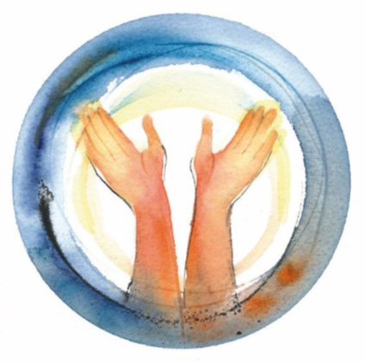

Morgonbön
L betyder att enbart den/de som leder gudstjänsten läser.
F betyder församling, det vill säga alla som deltar i gudstjänsten läser.
Klockringning
Psalm
Inledningsord
L: Jesus säger: Så som jag har älskat er ska också ni älska varandra. Alla ska förstå att ni är mina lärjungar om ni visar varandra kärlek.
Mose säger: Gud ska själv gå före dig. Han sviker dig inte och överger dig inte. Var inte rädd, tappa inte modet!
Bön
L: Låt oss be:
F: Gud, hjälp mig att se dig, ta vara på den här dagen och
göra något bra av den.
Hjälp mig att vara nyfiken på livet, intresserad av människor,
engagerad i samhället och beredd att förändras.
Amen.
Bibelläsning
(Möjlighet till reflektion, musik, ljuständning)
Franciskus bön
L: Gud, gör mig till ett redskap för din fred. Där hat finns,
F: låt mig få komma med kärlek.
L: Där ondska finns,
F: låt mig få komma med förlåtelse.
L: Där oenighet finns,
F: låt mig få komma med enighet.
L: Där tvivel finns,
F: låt mig få komma med tro.
L: Där förtvivlan finns,
F: låt mig få komma med hopp.
L: Där sorg finns,
F: låt mig få komma med glädje.
L: Där mörker finns,
F: låt mig få komma med ljus. Amen.
Herrens bön
F: Vår Fader, du som är i himlen.
Låt ditt namn bli helgat. Låt ditt rike komma.
Låt din vilja ske på jorden så som i himlen.
Ge oss i dag det bröd vi behöver.
Och förlåt oss våra skulder,
liksom vi har förlåtit dem som står i skuld till oss.
Och utsätt oss inte för prövning
utan rädda oss från det onda.
Ditt är riket. Din är makten och äran i evighet. Amen.
Välsignelsen
L: Låt oss gå med välsignelse från Gud,
F: som skapar och ger ljus,
som räddar och ger frihet,
som förnyar och ger liv.
Psalm

Morgonbön
L betyder att enbart den/de som leder gudstjänsten läser.
F betyder församling, det vill säga alla som deltar i gudstjänsten läser.
Klockringning
Psalm
Inledningsord
L: Jesus säger: Så som jag har älskat er ska också ni älska varandra. Alla ska förstå att ni är mina lärjungar om ni visar varandra kärlek.
Mose säger: Gud ska själv gå före dig. Han sviker dig inte och överger dig inte. Var inte rädd, tappa inte modet!
Bön
L: Låt oss be:
F: Gud, hjälp mig att se dig, ta vara på den här dagen och
göra något bra av den.
Hjälp mig att vara nyfiken på livet, intresserad av människor,
engagerad i samhället och beredd att förändras.
Amen.
Bibelläsning
(Möjlighet till reflektion, musik, ljuständning)
Franciskus bön
L: Gud, gör mig till ett redskap för din fred. Där hat finns,
F: låt mig få komma med kärlek.
L: Där ondska finns,
F: låt mig få komma med förlåtelse.
L: Där oenighet finns,
F: låt mig få komma med enighet.
L: Där tvivel finns,
F: låt mig få komma med tro.
L: Där förtvivlan finns,
F: låt mig få komma med hopp.
L: Där sorg finns,
F: låt mig få komma med glädje.
L: Där mörker finns,
F: låt mig få komma med ljus. Amen.
Herrens bön
F: Vår Fader, du som är i himlen.
Låt ditt namn bli helgat. Låt ditt rike komma.
Låt din vilja ske på jorden så som i himlen.
Ge oss i dag det bröd vi behöver.
Och förlåt oss våra skulder,
liksom vi har förlåtit dem som står i skuld till oss.
Och utsätt oss inte för prövning
utan rädda oss från det onda.
Ditt är riket. Din är makten och äran i evighet. Amen.
Välsignelsen
L: Låt oss gå med välsignelse från Gud,
F: som skapar och ger ljus,
som räddar och ger frihet,
som förnyar och ger liv.
Psalm

